**4. FUTURISMUS V ITÁLII A TYPOGRAFICKÁ REVOLUCE. F. T. MARINETTI, FORTUNATO DEPERO, KOVOVÉ KNIHY, BRUNO MUNARI**

* *KURÁŽ, ODVAHA, VZPOURA*
* *Depero ve svém manifestu tvrdí, že umění budoucnosti nevyhnutelně bude umění reklamy, která bude odrážet nadšení pro NAŠE SLAVNÉ ČINY, NAŠE MUŽE, NAŠE VÝROBKY, a tak spolupracují s fašistickým hnutím.*
* *agresívní pohyb, horečná nespavost, běh, salto mortale, facka a pěst*
* *oslavování války, šok, otevírání lidských očí*
* *boj proti moralismu, snaha rozbít knihovny a archívy*
* *opěvování davů, jimiž hýbe práce nebo povstání*
* *Význam futurismu spočívá v tom, že se rozešel s tradicí, se symetrickým rozvrhem tiskové stránky. Vytvořil precedens pro typo inovace dadaistů v Německu a propůjčil své jméno experimentování v Rusku, jež předcházelo revoluci z roku 1917.*
* Mezi lety 1910 a 1920 byla Evropa otřesena válkou a zmítána politickými nepokoji
* **Základy moderního umění byly položeny avantgardou**, která zároveň zavedla nové způsoby, jak pohlížet na slova a vytvářet z abecedy obrazy
* Málokdo se pokusil uspořádat slova způsobem, který by zvýraznil jejich individuálnínebo sdílený význam

*(Navíc pro pochopení kontextu)* ***Stéphane Mallarmé*** *– báseň Vrh kostek – nejenže porušila typografické konvence, ale také dala tomuto skutku smysl. Přes dvojstranu rozložil svůj volný verš, rozdíl v typu písma.Bílý prostor představuje okolní ticho, do něho jsou umístěna slova, někdy po jednom*

*řádku, jako postupné schodiště. Jak to člověk čte, pracuje s hlasem podle toho, jak je to slovo napsáno.*

***kaligram*** *– báseň, jejiž písmena nebo celá slova tvoří obraz*

*propojení literatury a výtvarného umění*

* Roku 1897 vytvořil francouzský básník Mallarmé dvacetistránkovou báseň, která porušila grafické konvence, ale zároveň dávala smysl >>>>

**FILLIPPO TOMMASO MARINETTI**

* Šok společně s otevíráním očí byl součástí programu **FUTURISTŮ**
  + **Vůdcem hnutí** byl **Tommaso Marinetti**, zastánce volného verše, který v **Paříži roku 1906** zveřejnil **první futuristický manifest**
  + **Marientti** předával jeho poselství – **oslavující stránky moderního světa**: rychlost, automobily, aeroplány, válku – na jeho turné po evropských městech
* V roce 1914 vydal Marinetti svou první knihu „osvobozených slov“ ZANG TUMB TUMB. Byla názorným příkladem Marinettiho programu pro futuristickou literaturu např.
  + Měly by se používat infinitivy
  + Musí se zrušit adjektiva
  + Zrušit interpunkci
* Nejdůležitější poznatek – Marinetti si uvědomil, že písmena, z nichž jsou tvořena slova nejsou pouhými abecedními znaky.
* Rozličné tloušťky, tvary, umístění – to vše dodává osobitý výraz, slova sama od sebe mohou působit jako vizuální představy
* Marinetti spojil své síly s podobně smýšlejícími a v časopisu Lacerba (vydávaný ve Florencii) tvořil typografické experimenty.
  + Slova střídala obrazy, jednotlivá slova byla umístěna na stránce v šikmých úhlech
* Protože si sami dokázali dělat dobrou reklamu, přivítali ji futuristé coby projev moderního života a protiklad muzeální kultury

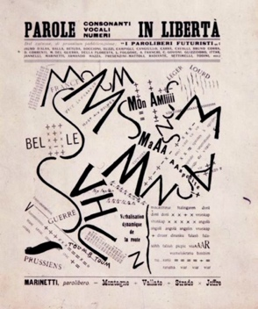 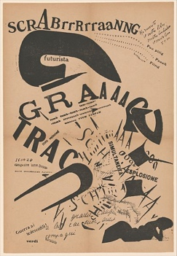

**FORTUNATO DEPERO** **byl nejvýznamnější futurista v oblasti grafického designu**

* + Reklama pro něj byla médiem, kterým by se měly šířit futuristické myšlenky (jiná forma poezie, která svítí navždy)
  + Sepsal manifest „Futuristická přestavba vesmíru“, mezi jeho návrhy byly **zvukové a kinetické trojrozměrné reklamy** 
    - Tomuto návrhu se přiblížil realizací výstavního pavilonu, který navrhl pro nakladatelství **Fratelli**. Devět metrů vysoká budova byla z části vystavěna z velkých pevných písmen, jejíž prvky se opakovaly v menším měřítku na dekoracích uvnitř
  + Roku 1927 spatřila světlo světa **kniha – Depero Futurista**, **jedno z klíčových děl futuristické sebepropagace a grafického designu** 
    - Byl to **katalog** reklamních grafik, ve formátu o něco větším než A4
    - **80 stran** tuhých desek **upevněno dvěma velkými maticemi a šrouby**
  + Následující rok **Depero** vyrazil do New Yorku, zde pracoval pro divadlo, jako **reklamní grafik** na volné noze, ale navrhoval také obálky časopisů, včetně **VANITY FAIR**
  + **Spolupracoval** také s firmou vyrábějící **aperitiv Campari** na sérii reklam

VE FUTURISMU BYL PŘÍTOMNÝ JISTÝ **PRVEK DĚTINSKOSTI**

* + Futuristická přestavba zahrnovala futuristickou hračku jejíž hlavním kritériem bylo rozdráždit dospělé a rozesmát děti
  + Všechny Deperovy grafiky vypadají jako by byly vyrobeny pro mateřskou školku, jako papírové vystřihovánky s prostým převrácením bílé na černou
  + Ale zároveň **byly snadno reprodukovatelné**

Futurismus pronikl do literatury, uměleckých děl a reklamy. **Futuristé byli fascinováni rychlostí, technologií a moderností, kterou nabízela a přisvojovali si prvky průmyslové výroby**

Matice a šrouby knihy **Depero** Futurista toho byly příkladem

* + Tři exempláře této knihy vyly sešroubovány do pocínovaného plechu
  + Tentýž materiál použil roku 1932 básník Albisola pro vydání Marinettiho další knihy, tak aby působila na smysly hmatu, čichu a vnímání jejich tepelných vlastností
    - V knize jsou protilehlé stránky, z nichž jedna využívá plošných barev a druhá černé a bílé
    - Celková rozvrh ustoupil od běsnivosti Marinettiho dřívější edice
    - Řídil se zde přísnou geometrií a užitím geometrického, bezpatkového písma

**BRUNO MUNARI**

* Roku 1934 vyšla Albisolova vlastní kniha a její úpravu navrhl mladý Miláňan **Bruno Munari** jenž zůstal v Itálii po dalších 50 let významným grafikem
  + Prostřednictvím Marinettiho básně vytvořil Munari jedno z nejpůsobivějších děl raného italského grafického designu, šlo o skladbu, která propagovala umělý textil
  + Munari prezentoval zcela moderními technikami – vystřiženými fotografiemi vytištěnými v černé a barevným přetiskem písmem Bodoni a egyptienkou, různě zarovnanými uvnitř čtvercového textového sloupce

|  |  |  |
| --- | --- | --- |
| GUILLAUME APOLLINAIRE – PRŠÍ – BÁSEŇ  (DĚLAL KALIGRAMY) | F. T. MARINETTI – ZANG TUMB TUMB | F. T. MARINETTI SCRABRRRRRAANNG |
| ARDENGO SOFFICI – BÏF§ZF+18  (Seskupena vlastní dřevěná sazba) | FORTUNATO DEPERO – DEPERO FUTURISTA – 1927 | FORTUNATO DEPERO – MAGNESIA PLAKÁT |
| FEDERICO SENECA – CIGARETOVÉ PAPÍRKY MODIANO |  |  |

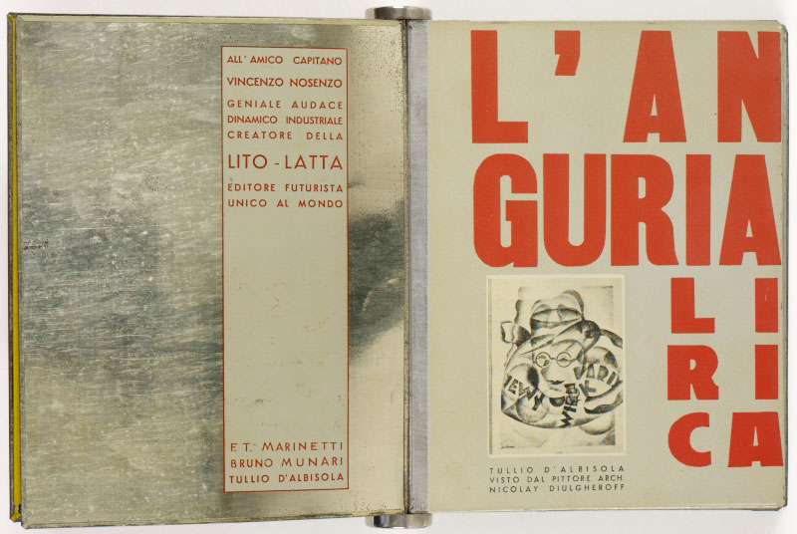

BRUNO MUNARI GURIA – LYRICKÝ MELOUN (KOVOVÉ STRÁNKY) 1934

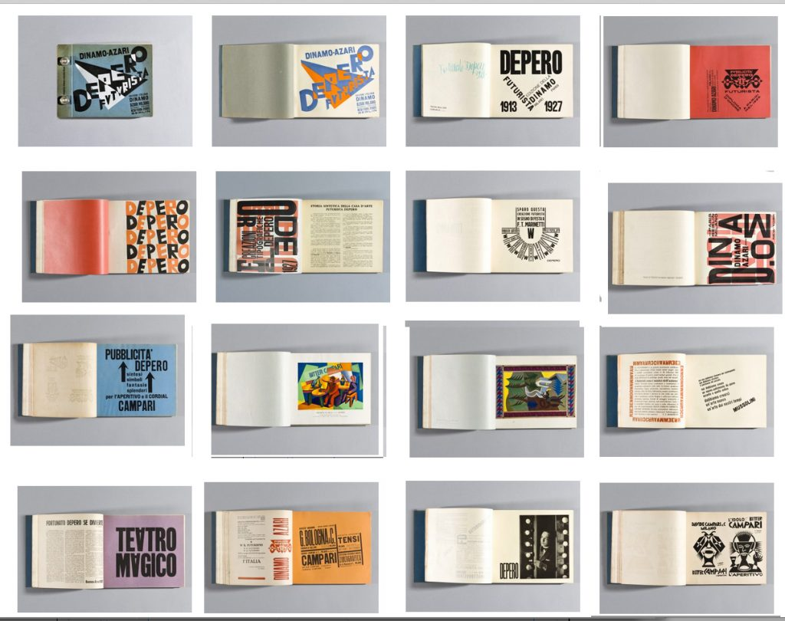

FORTUNATO DEPERO – DEPERO FUTURISTA – 1927 (VNITŘEK STRAN)